纹边调整棱脊，调出清晰的干涉条纹后再把测微目镜移元到预定的位置）。
3 测量
（1）用测微目镜测X。测量中应使活动分划板移动方向与干涉条纹垂直，并注意避免引入空程。为提高测量精度可用逐差法处理数据。相继测出第1至6以及第21至26各条纹的位置，从而求出X。
（2）测量两虚光源的间距l。可利用以凸透镜使虚光源成实像在测微目镜的叉丝平面上，测出两实像距离l’，重复6次取平均值（为了能看清狭缝像，可适当放宽狭缝宽度并利用小圆孔做光阑加在透镜框上以提高成像质量）。
（3）确定测微目镜的叉丝平面位置。以白屏代替测微目镜，移动屏，使屏上呈清晰的双缝像，记录屏P的位置，重复6次取平均值。
注意整个测量过程中，测微目镜的位置应固定，不能改变。这样测微目镜叉丝平面的位置才有确定值。
（4）狭缝位置S与狭缝支杆S’相距w，在计算d₀和a时不能将它忽略。
4 计算
由公式
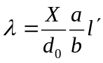
计算λ，并且与钠黄光的已知波长值λ_{D}=589.3nm比较。
五．实验数据记录及处理
1 测X
双棱镜编号 01 ；测微目镜编号 QCJ2 。
干涉条纹序号 | 1 | 2 | 3 | 4 | 5 | 6
干涉条纹位置/mm | 1.968 | 2.115 | 2.298 | 2.449 | 2.591 | 2.748
干涉条纹序号 | 21 | 22 | 23 | 24 | 25 | 26
干涉条纹位置/mm | 5.012 | 5.160 | 5.336 | 5.461 | 5.606 | 5.780
20X/mm | 3.044 | 3.045 | 3.038 | 3.012 | 3.015 | 3.032
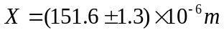
2 测透镜位置
透镜编号 2 ；f_{凸}= 31.6 cm。
测量次数 | 1 | 2 | 3 | 4 | 5 | 6
凸透镜位置L/cm | 48.9 | 50.45 | 49.81 | 50.90 | 49.28 | 50.02
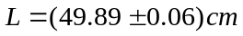
3 测l’
测量次数 | 1 | 2 | 3 | 4 | 5 | 6
两狭缝像d₁/mm | 5.949 | 5.820 | 5.881 | 5.877 | 5.959 | 5.936
位置读数d₂/mm | 3.291 | 3.220 | 3.257 | 3.242 | 3.289 | 3.262
l'/mm | 2.658 | 2.600 | 2.624 | 2.635 | 2.670 | 2.674
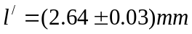
P= 170.00 cm；
支架至狭缝的距离w= 1.5 cm。
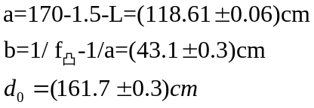
故由公式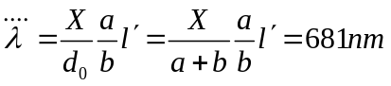
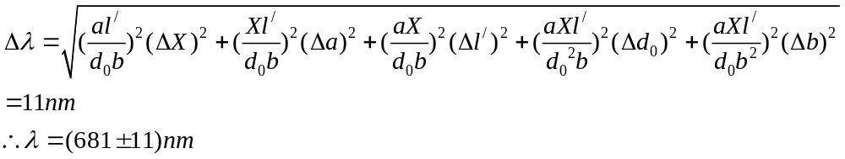
六．实验注意事项
- 在整个测量过程中测微目镜的位置应当是固定的，不能改变，否则就需要重新进行实验。因为只有这样测微目镜的平面叉丝的位置才有确定的值；
- 在看清狭缝像的时候可以将光阑装在透镜上以防止透镜的边缘效应对于成像造成影响；
- 在眼镜进行观察的时候记得在光源之后加上偏正片以削弱激光的强度，保护眼睛；
- 在确定叉丝平面的位置的时候由于不好确认是否屏上的是最清晰的像，还可采用大致估算屏上两像之间的距离看是否与

